Pour écouter C'est le printemps qui revient, suivez ce lien

https://www.youtube.com/watch?v=oyqfkQtRx1w

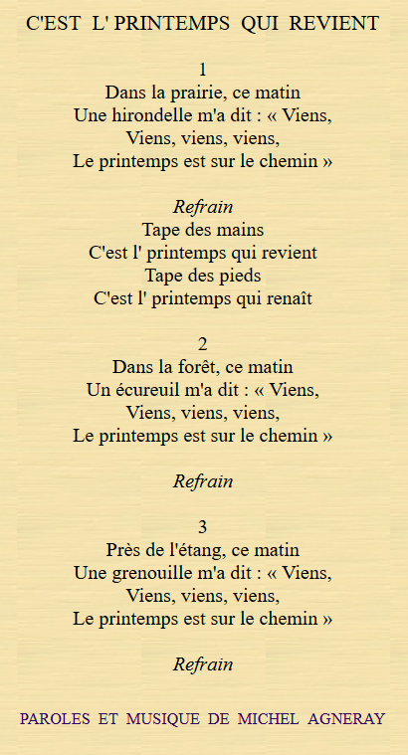
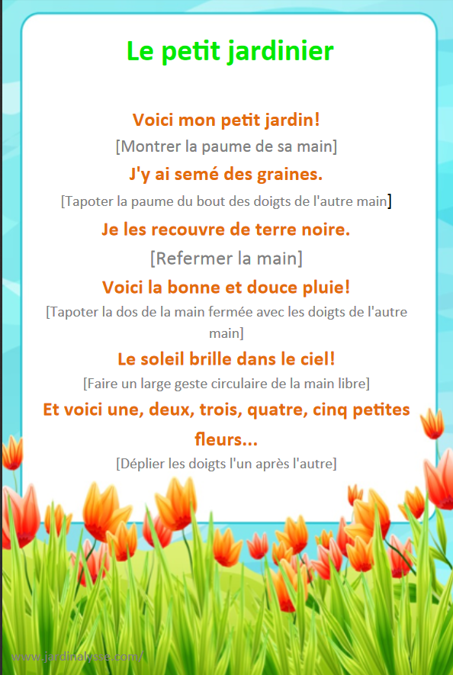

Et pour écouter la chanson d'Henri Dès C'EST LE PRINTEMPS : pour sauter, rigoler et/ou l'apprendre ...

https://www.youtube.com/watch?v=WlozvEioTGQ

